Санкт-Петербургский Политехнический Университет Петра Великого

Институт компьютерных наук и технологий

Высшая школа интеллектуальных систем и суперкомпьютерных технологий

**ОТЧЕТ**

**Лабораторная работа №5**

По теме: «Синтез и исследование системы сепарабельного управления многосвязного объекта»

**Дисциплина:** Компьютерные системы управления

|  |  |  |
| --- | --- | --- |
| Выполнил студент гр. 3540901/02001 | ________ | Бараев Д. Р. |
|  | (подпись) |  |
| Руководитель | ________ | Нестеров С. А. |
|  | (подпись) |  |
|  |  | «__»______ 2021г. |

Санкт-Петербург

2021

**Содержание**

1. Исходные данные 3

2. Задание 3

3. Ход работы 3

Получение передаточной матрицы 3

Поиск решения локальных задач 3

Моделирование в среде Matlab 7

4. Выводы 8

# **Исходные данные**

Объект первого порядка:

$$\left|\begin{matrix}\dot{x_{1}} \\ \dot{x_{2}}\end{matrix}\right|=\left|\begin{matrix}-2 & 0.4 \\ -0.4 & -2\end{matrix}\right|\left|\begin{matrix}x_{1} \\ x_{2}\end{matrix}\right|+\left|\begin{matrix}2 & 0 \\ 0 & 2\end{matrix}\right|\left|\begin{matrix}u_{1} \\ u_{2}\end{matrix}\right|$$

Целевые функции:

$$\left\{\begin{aligned}f_{1}={\left(x_{1}-1\right)}^{2}+{\left(x_{2}-1\right)}^{2} \\ f_{2}={\left(x_{1}-2\right)}^{2}+{\left(x_{2}-2\right)}^{2}\end{aligned}\right.$$

$$α_{1}=0.1, α_{2}=0.9$$

# Задание

1. Синтезировать систему сепарабельного управления заданного объекта, улучшающую показатели качества системы (увеличить скорость переходного процесса) в 5 раз.

# Ход работы

# Получение передаточной матрицы

В матричном виде исходные данные представляют собой:

Если сопоставлять с классическим представлением $\dot{x}$ =Ax+Bu, то матрица

$A=\left|\begin{matrix}-2 & 0.4 \\ -0.4 & -2\end{matrix}\right|$, $B=\left|\begin{matrix}2 & 0 \\ 0 & 2\end{matrix}\right|$

det|Ep-A|=0, тогда характеристический полином имеет вид:

$$\det\left(E-\left|\begin{matrix}-2 & 0.4 \\ -0.4 & -2\end{matrix}\right|\right)=0$$

$$\left(p+2\right)\left(p+2\right)+{0.4}^{2}=0$$

$$p^{2}+4p+\left(4+{0.4}^{2}\right)=0$$

$$p_{12}=±\sqrt{-{0.4}^{2}}-2$$

$$ПМ={\left|Ep-A\right|}^{-1}⋅B={\left|\begin{matrix}s+2 & -0.4 \\ 0.4 & s+2\end{matrix}\right| }^{-1}.\left|\begin{matrix}2 & 0 \\ 0 & 2\end{matrix}\right|=\frac{1}{{0.4}^{2}+(s+2)(s+2)}\left|\begin{matrix}2(s+2) & 2*0.4 \\ -2*0.4 & 2(s+2)\end{matrix}\right|$$

# Поиск решения локальных задач

В качестве исходной системы будем использовать систему из предыдущей работы:

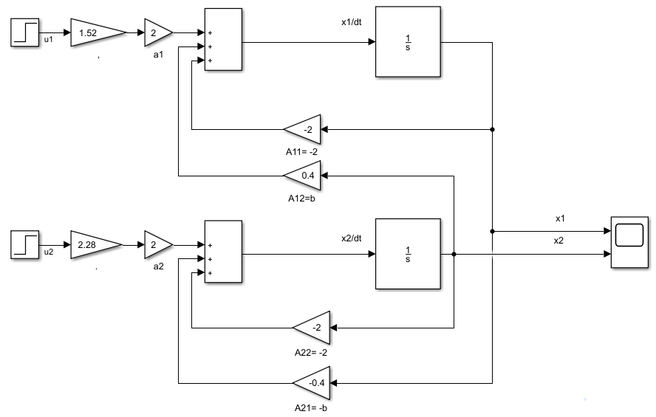

Рисунок 1 - Структурная схема системы управления

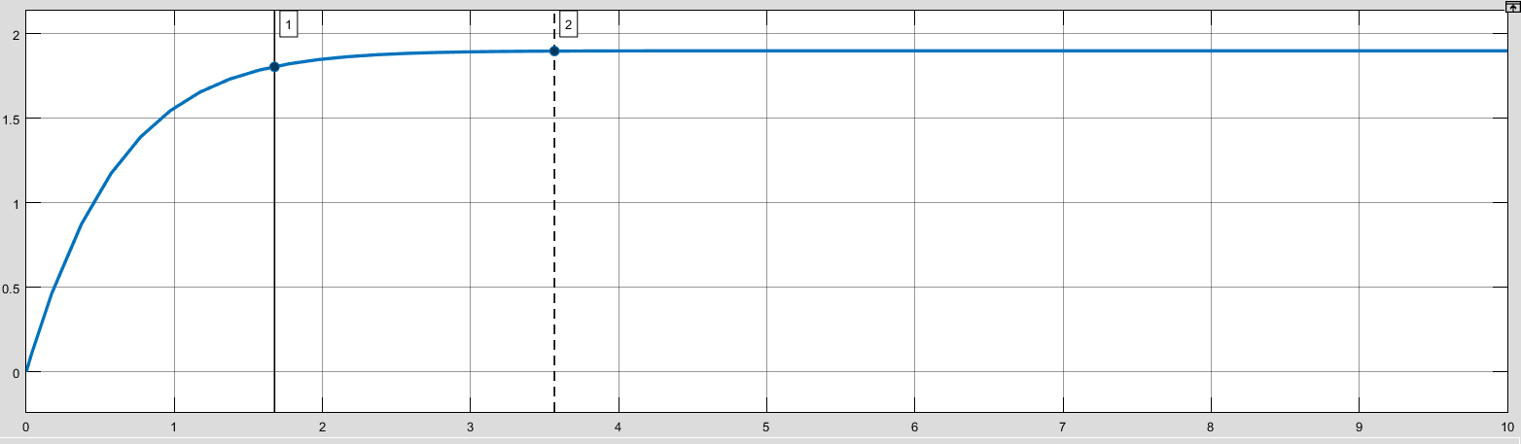

Рисунок 2 - Переходный процесс координаты x1

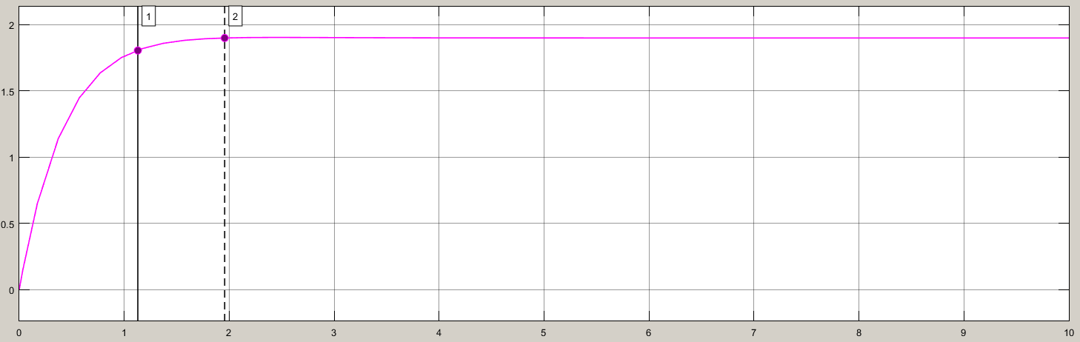

Рисунок 3 - Переходный процесс координаты x2

Показатели качества переходного процесса:

tпп1 = 1.677 c, tпп2 = 1.13 c.

В сепарабельном управлении коэффициенты k12 и k21 подобраны таким образом, чтобы компенсировать перекрёстное влияние подсистем друг на друга.

Вектор коэффициентов входного сигнала будет выражен следующим образом:

$$A=\left|\begin{matrix}-2 & 0.4 \\ -0.4 & -2\end{matrix}\right|;B=\left|\begin{matrix}2 & 0 \\ 0 & 2\end{matrix}\right|;K=\left|\begin{matrix}k_{11} & k_{12} \\ k_{21} & k_{22}\end{matrix}\right|;$$

$$U=-KX+GV$$

$$\dot{X_{1}}=A X-B⋅K X+B⋅G V=As X+B⋅G V$$

Подберём такие $k_{12}=\frac{0.4}{2}, k_{21}=\frac{-0.4}{2}$, чтобы матрица As стала диагональной, для компенсации перекрёстного влияния подсистем друг на друга.

$$\left\{\begin{aligned}\dot{x_{1}}={-2(k}_{11}+1)x_{1}+{0.4x}_{2}-{0.4x}_{2}+2g_{1}V_{1} \\ \dot{x_{2}}={-0.4x}_{1}+{0.4x}_{1}-2\left(k_{22}+1\right)x_{2}+2g_{2}V_{2}\end{aligned}\right.$$

$$\left\{\begin{aligned}\dot{x_{1}}={-2(k}_{11}+1)x_{1}+2g_{1}V_{1} \\ \dot{x_{2}}=-2\left(k_{22}+1\right)x_{2}+2g_{2}V_{2}\end{aligned}\right.$$

$$As=\left|\begin{matrix}{-2(k}_{11}+1) & 0 \\ 0 & -2(k_{22}+1)\end{matrix}\right|$$

det|Ep-As|=0 тогда характеристический полином имеет вид:

$$\det\left(Ep-\left|\begin{matrix}{-2(k}_{11}+1) & 0 \\ 0 & -2(k_{22}+1)\end{matrix}\right|\right)=0$$

$$(p+{2(k}_{11}+1))⋅(p+2(k_{22}+1))=0$$

$$\left[\begin{matrix}p=-{2(k}_{11}+1) \\ p=-2(k_{22}+1)\end{matrix}\right.$$

Подберём такие, чтобы корни были левее -12, тогда $k_{11}≥5, k_{22}≥5$

Возьмём $k_{11}=5, k_{22}=5$ и $k_{12}=\frac{0.4}{2}, k_{21}=\frac{-0.4}{2}$

Тогда корни характеристического многочлена равны -14

$$D\left(p\right)=p^{2}+24p+144$$

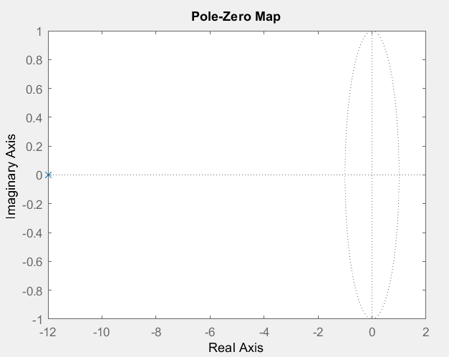

**Синтез регулятора**

В статическом случае $0=As X+B⋅G V$

$$G V=-B^{-1}⋅As X$$

Нужно выразить входной вектор G, задавшись V = Xопт = {1.9;1.9}

Рисунок 4 - Поиск G

**Вывод:**

korni = -12

Kisn = 5.0000 0.2000

-0.2000 5.0000

AsRassch = -12 0

0 -12

g1 = 6

g2 = 6

В листинге рассчитывается AsRassch и оно совпадает с теоретическим значением As. Также в листинге рассчитаны диагональные элементы матрицы G.

# Моделирование в среде Matlab

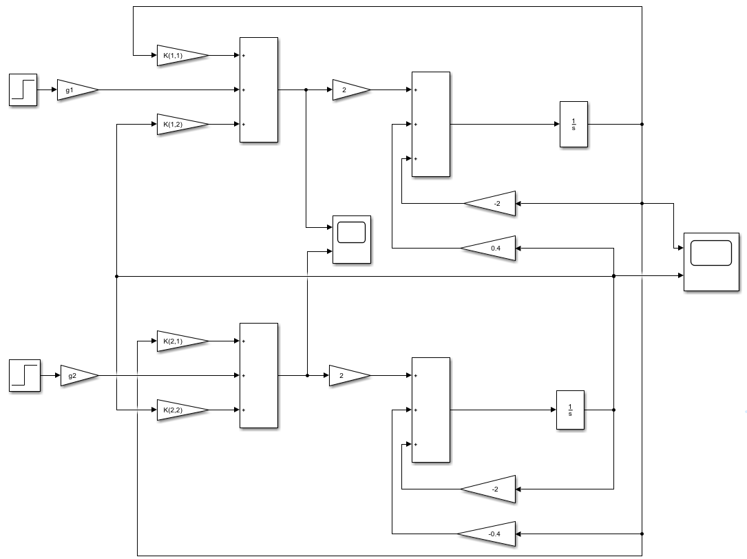

Рисунок 5 - Окончательный вариант структурной схемы системы управления

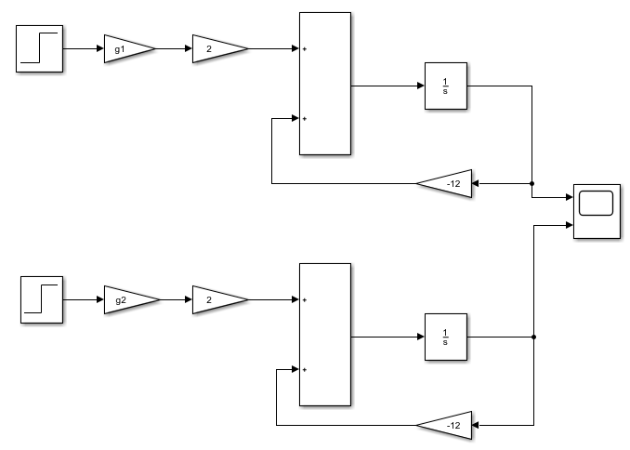

Рисунок 6 – Альтернативный вариант окончательной структурной схемы системы управления

Данная схема является той же самой, что и прошлая, т. к. в прошлой схеме, из-за развязывания, некоторые соединения фиктивны, благодаря компенсации одних сигналов другими.

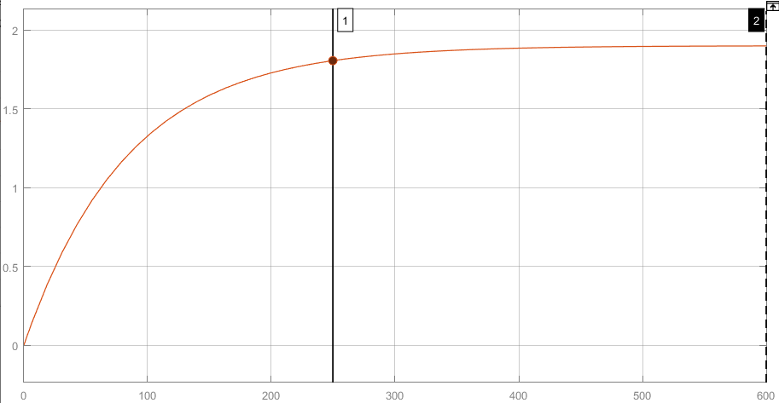

Рисунок 7 - Переходный процесс

tпп1 = tпп2 = 0.249c

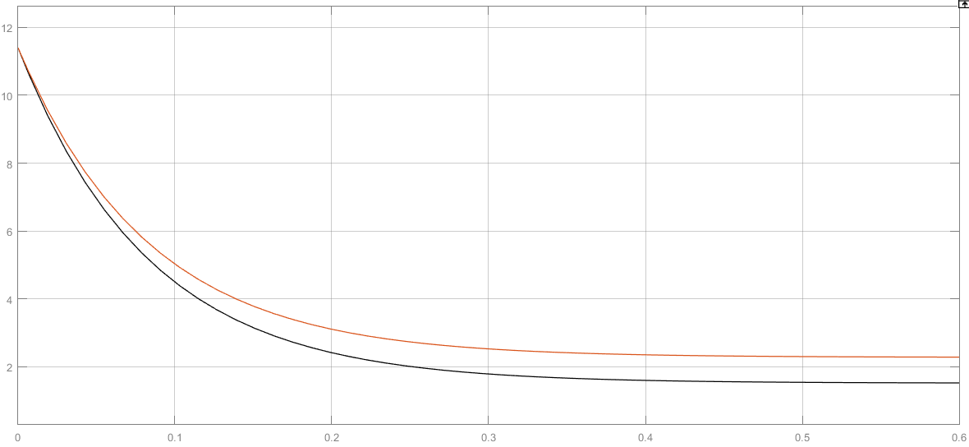

Рисунок 8 - Переходный процесс U1 U2

# Выводы

Синтез сепарабельного регулятора позволяет компенсировать перекрестное влияние подсистем друг на друга за счет использования принципа развязывания, благодаря связыванию, и найти локальное управление для каждой подсистемы в отдельности.

На главной диагонали матрицы $B⋅G$- одинаковые коэффициенты, т. к. из листинга видно, что g1, b, g2 отличаются в полтора раза, как и диагональные коэффициенты матрицы В, или потому что матрица G получается из преобразованной матрицы, обратной к В. Также видно из альтернативной схемы, что обе подсистемы получаются одинаковыми.

Выбрав корни для характеристического уравнения равными -12 и подобрав коэффициенты, получилось достичь время tпп1 = tпп2 = 0.249c (время и переходные процессы равны, т. к. матрицы As и $B⋅G$ в этом случае симметричные, и с равными коэффициентами на диагоналях), что дает лучше результат, чем в децентрализованной системе из лабораторной работы №4, где самое долгое время tпп2=0.350c. Это происходит, потому что корни у характеристического многочлена были равны -10 и -14, значит меньший по модулю корень (-10), меньше по модулю чем -12, значит для него было и время переходного процесса больше.